Рекомендации родителям по обучению грамоте дошкольников

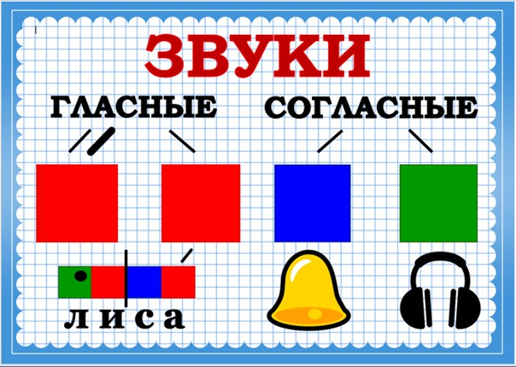

Уважаемые родители!
К поступлению в школу ребенок должен овладеть следующими понятиями «предложение», «слово», «слог», «звук»

Предложение – состоит из слов.
Учим детей составлять предложение по картинке (следим за согласованием слов в предложении).
«Записываем» предложение условно-графической схемой (каждое слово обозначается полоской, первое слово обозначается полоской с подъемом вначале, так как начинается с большой буквы). Учим ребенка вычленять слова из предложения (какое первое слово? Найди слово…).
Исправляем деформированные предложения (Папа едет машина на. – Папа едет на машине)
Слово.
Учим детей делить слова на слоги при помощи хлопков, прошагать, ладонь руки находящаяся под подбородком, сколько раз подбородок коснётся руки столько в слове и слогов, загибать пальчики на каждый слог (ма-ши-на 3 слога, стол – 1 слог, ди-ван – 2 слога).
Собери слово (называем слово по слогам, ребенок должен назвать целое слово: кош - ка)
Звуковой анализ слов - основная задача занятий в подготовительной группе состоит в том, чтобы научить детей устанавливать последовательность звуков, порядок, в котором они следуют в слове.
Предварительно детей знакомят с тем, что звуки бывают разные :
Гласные звуки – это звуки, при произнесении которых воздушная струя выходит свободно, ей не мешают ни губы, ни зубы, ни язык, поэтому гласные звуки умеют петь. Они поют (голосят, гласят). Гласные звуки обозначают красным цветом (А,О,У,Ы,И,Э).
Согласные звуки - это звуки, при произнесении которых воздушная струя встречает преграду. Свободно выходить ей мешают или губы, или зубы, или язык. Некоторые из них можно тянуть (ССС, МММ) но петь их нельзя.
Согласные звуки могут быть ТВЕРДЫМИ (обозначаются синим цветом- М) и МЯГКИМИ (зеленым цветом- М´).
Так же, согласные звуки могут быть звонкими или глухими, в зависимости от участия голоса (приложить ладонь к горлу: СССС- горлышко спокойно, звук глухой; ЗЗЗЗ – горлышко дрожит, звук звонкий).
Предметом звукового анализа являются именно звуки, а не буквы (чем отличаются звуки и буквы? БУКВЫ МЫ ВИДИМ И ПИШЕМ, А ЗВУКИ ПРОИЗНОСИМ И СЛЫШИМ)
Звуковой анализ сначала проводим по готовой схеме (можно начертить в тетради клеточки, сколько звуков, столько и клеточек, при анализе ребенок раскрашивает клеточки в цвета, соответствующие звукам).
При звуковом анализе проводится специальная работа: при помощи интонации в слове выделяется каждый звук, например, длительное произнесение гласных, сонорных или шипящих звуков, громкое, подчеркнутое произнесение губных, взрывных звуков. Затем ребенка просят «прочитать» все слово по схеме, найти определенные звуки.
Найди место звука в слове (загадываете с ребенком определенный звук, например [Л], затем называете слова, в которых есть такой звук и определяете где он находится: в начале слова, в середине или в конце)
Замена звуков в слове (ДОМ – ДЫМ)
Потерялся звук (показываете картинку кота и говорите «Это _ОТ», ребенок должен найти пропущенный звук и исправить ошибку «Это – КОТ»)
Звуковой синтез «Собери словечко» (называете слова по звукам, ребенок должен собрать их в целое слово: К – И – Т; Р – А – К)
Найди слова с заданным звуком (задаете ребенку любой звук, он должен найти слова, в которых есть данный звук)
Знакомя с буквами, давайте только печатные образцы.

Максимальная продолжительность занятий для 6-7летних детей составляет 30-35 минут.
Будьте щедрыми на похвалу, отмечайте даже мельчайшие изменения вашего ребенка, выражайте свою радость и уверенность в его дальнейших успехах.
Разумная требовательность взрослого будет только на пользу ребенку.
Вооруженные всеми этими знаниями и умениями вы легче осилите дорогу к школе. Это поможет вам избежать ошибок при чтении и письме.

